Санкт-Петербургский политехнический университет Петра Великого

Институт компьютерных наук и кибербезопасности

Высшая школа компьютерных технологий и информационных систем

**Отчёт по лабораторной работе № 8**

Дисциплина: Автоматизация проектирования дискретных  
устройств (на английском языке).

Выполнил студент гр. 5130901/10101 ______________ Д.Л. Симоновский (подпись)

Руководитель ______________ А.П. Антонов (подпись)

“24” марта 2024 г.

Санкт-Петербург

2024

Оглавление

1. Список иллюстраций: 2

2. Алгоритм работы проекта: 3

3. Ход работы: 3

4. Вывод: 11

# Список иллюстраций:

Рис. 1. Схема разрабатываемого устройства. 3

Рис. 2. Добавление папки с IP модулями. 3

Рис. 3. Результат добавления компонентов на схему. 3

Рис. 4. Настройка clk. 4

Рис. 5. Настройка очереди. 4

Рис. 6. Переименование компонентов. 5

Рис. 7. Подключения clk и reset. 5

Рис. 8. Подключение данных. 5

Рис. 9. Результат. 6

Рис. 10. Block Symbol разработанного IP модуля. 6

Рис. 11. Сигналы clk. 7

Рис. 12. Сигналы rst. 7

Рис. 17. Результат Show System with Platform Designer Interconnect. 8

Рис. 21. Schematic. 8

# Алгоритм работы проекта:

Средствами Platform Designer создать структуру проекта, представленную на рисунке ниже:

Рис. 1. Схема разрабатываемого устройства.

# Ход работы:

Выполним создание проекта со стандартными настройками, после чего добавим в проект IP файлы, предоставленные к данной лабораторной работе:

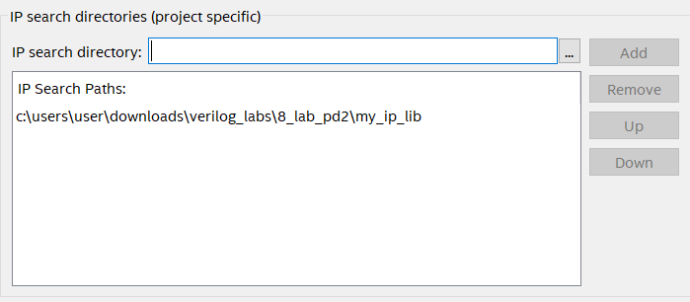

Рис. 2. Добавление папки с IP модулями.

Добавим компоненты: MyST_source_component, Avalon-ST Single Clock FIFO и MyST_sink_component. Таким образом, получим следующий результат:

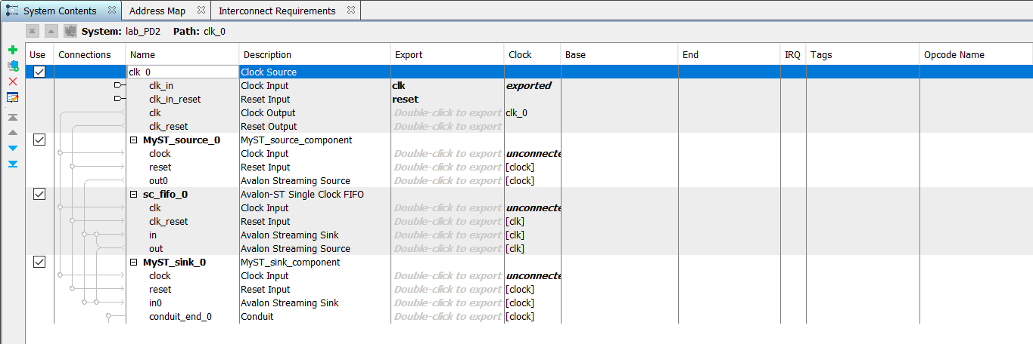

Рис. 3. Результат добавления компонентов на схему.

Настройку CLK модуля:

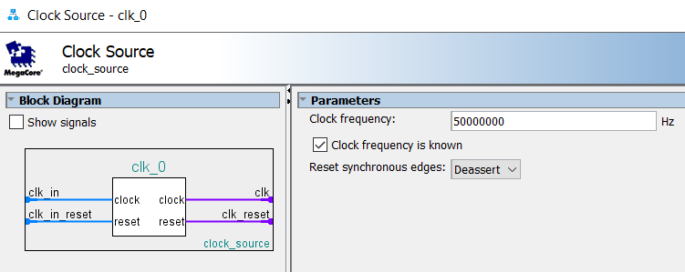

Рис. 4. Настройка clk.

Далее выполним настройку очереди:

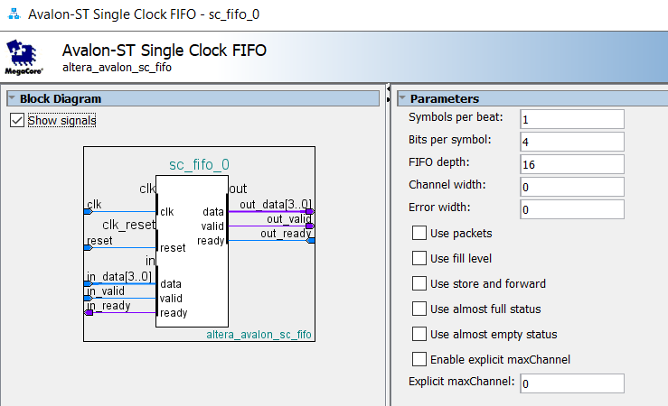

Рис. 5. Настройка очереди.

Переименуем все компоненты и получим следующий результат:

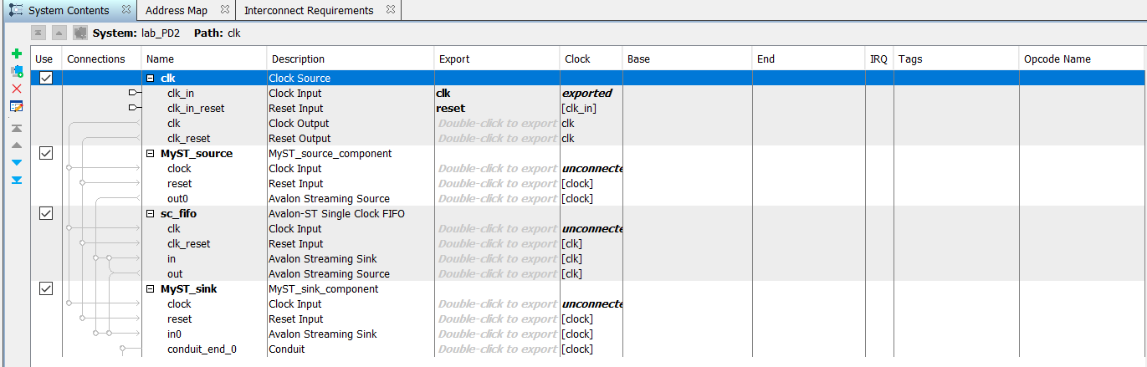

Рис. 6. Переименование компонентов.

Далее выполним подключения сигналов clk и reset:

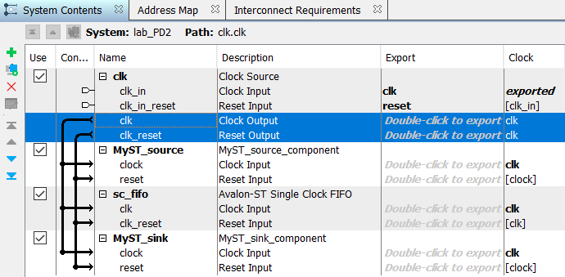

Рис. 7. Подключения clk и reset.

Выполним подключение «шины данных»:

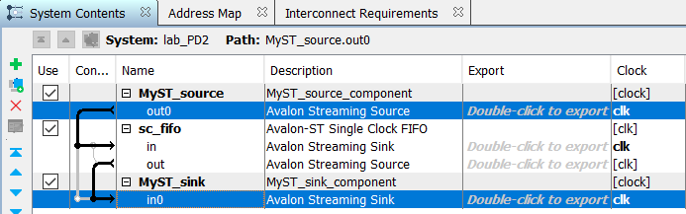

Рис. 8. Подключение данных.

Результат выглядит следующим образом:

Рис. 9. Результат.

Посмотрим на получившийся Block Symbol:

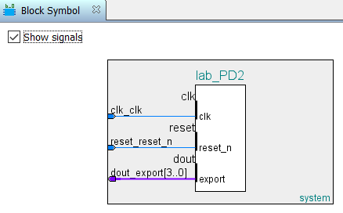

Рис. 10. Block Symbol разработанного IP модуля.

Далее посмотрим на сигналы clk и reset, что не возникает никаких дополнительных контроллеров:

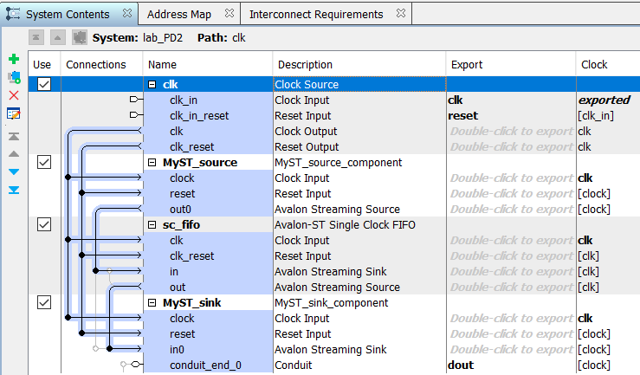

Рис. 11. Сигналы clk.

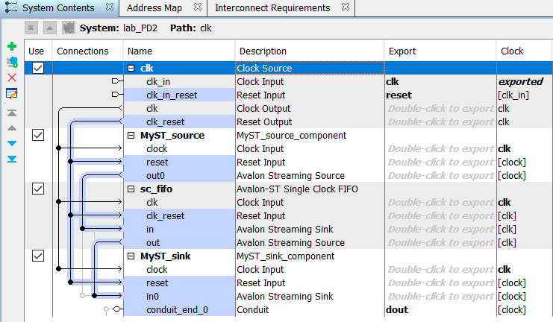

Рис. 12. Сигналы rst.

Выполним команду Show System with Platform Designer Interconnect:

Рис. 13. Результат Show System with Platform Designer Interconnect.

Посмотрим на соединения настроенных модулей в Schematic:

Рис. 14. Schematic.

Добавим созданные модули в проект:

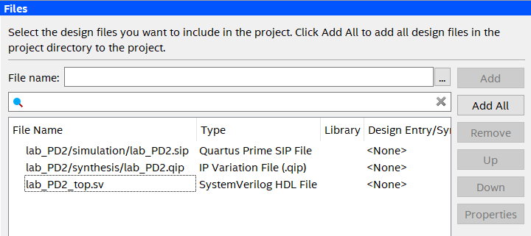

Рис. 15. Добавленные модули к проекту.

Подключим к проекту файл верхнего уровня и выполним компиляцию

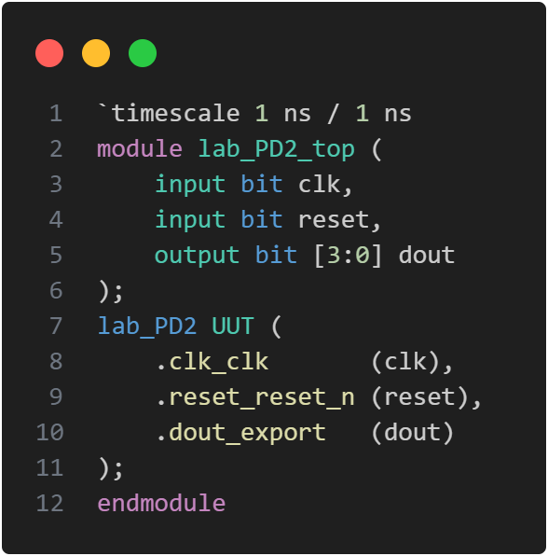

Посмотрим на RTL Viewer:

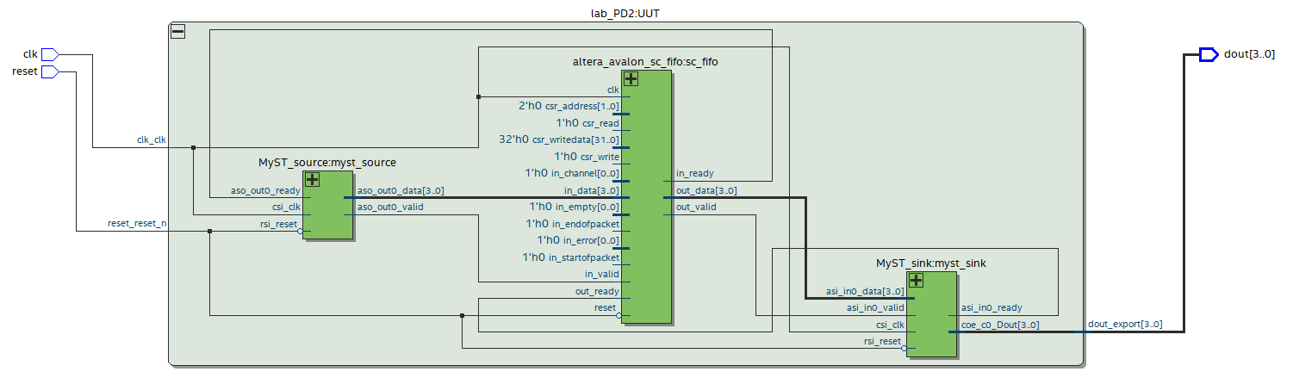

Рис. 16. RTL Viewer устройства.

Протестируем проект, используя следующий тестовый файл:

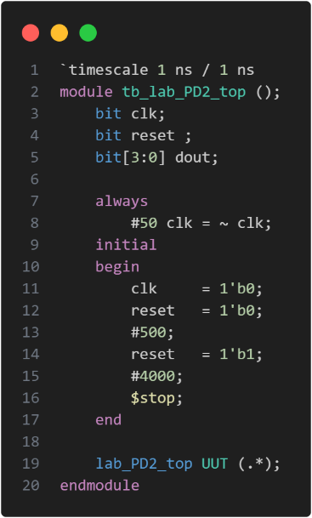

Результат запуска приведен ниже:

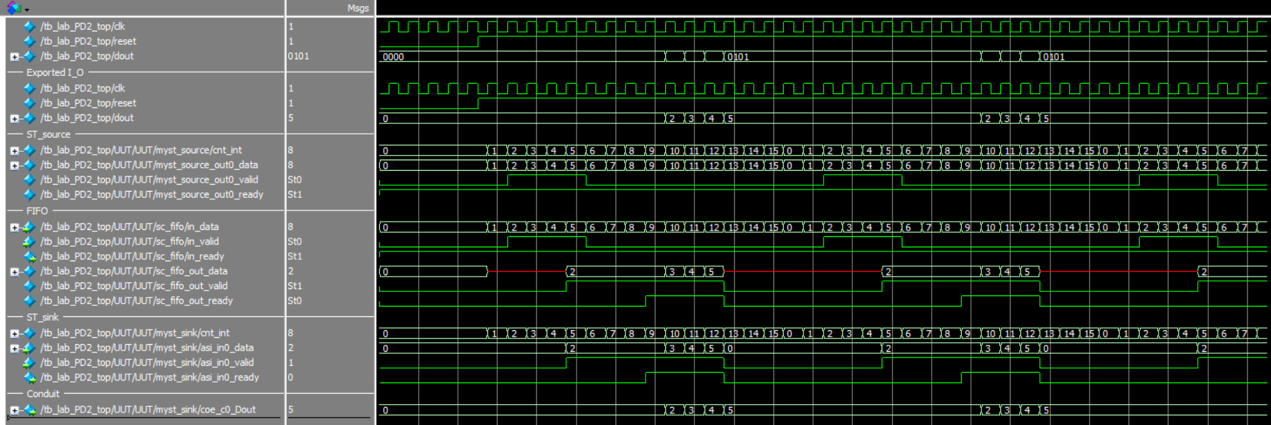

Рис. 17. Результат запуска тестового модуля.

Как мы видим, разработанное устройство соответствует ожиданиям.

Для тестирования на плате создадим следующий модуль, который позволяет изменять rst, используя SP unit:

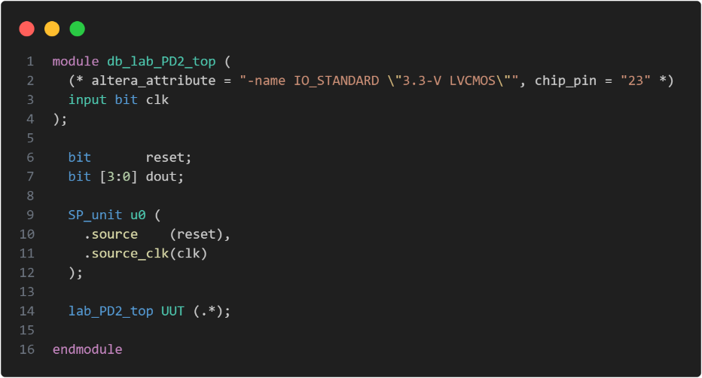

Выполним следующую настройку для Signal Tap II:

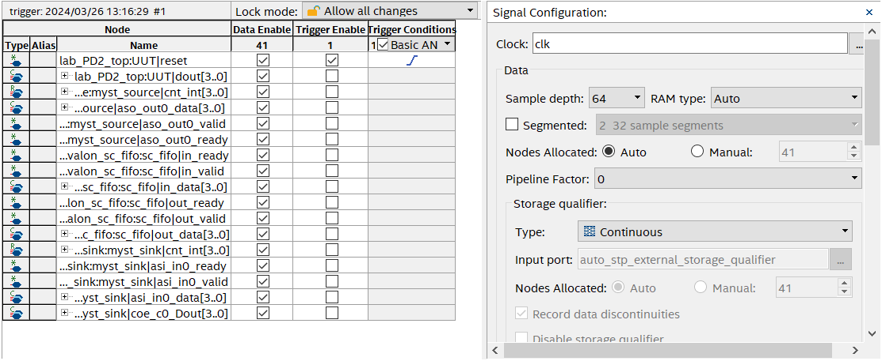

Рис. 18. Настройка для Signal Tap II.

Результат запуска приведен ниже:

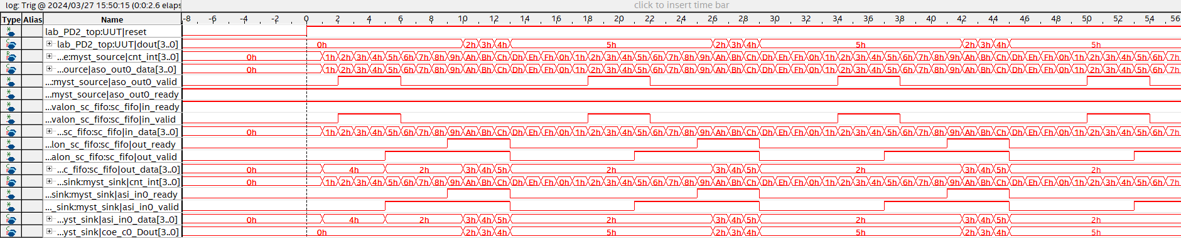

Рис. 19. Signal Tap II.

Как мы видим, результат совпадает с тестами и ожиданиями, что сведительствует о корректности выполненной работы.

# Вывод:

В ходе выполнения лабораторной работы была создана структура проекта с использованием Platform Designer. Этот инструмент предоставляет графический интерфейс для интеграции и настройки IP-блоков, что упрощает и ускоряет процесс разработки в сравнении с ручным написанием кода.

Преимущества Platform Designer включают в себя:

1. Ускорение разработки: Платформа предлагает готовые IP-блоки, которые могут быть легко интегрированы в проект, сокращая время разработки.
2. Упрощение процесса: Использование графического интерфейса позволяет избежать сложностей в написании и отладке кода, особенно для начинающих разработчиков.
3. Модульность и повторное использование: IP-блоки могут быть использованы в разных проектах, что способствует повторному использованию кода и упрощает поддержку проектов.
4. Визуализация системы: Платформа предоставляет графическое представление структуры проекта, что облегчает понимание и анализ системы.

Таким образом, использование Platform Designer обеспечивает эффективное управление проектом, ускоряет его разработку и повышает его надежность за счет готовых компонентов и удобного интерфейса.